Детские периодические издания

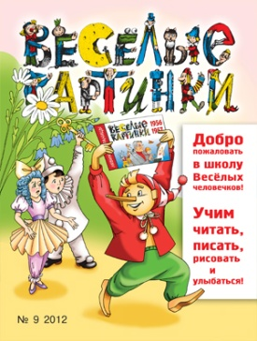 | Веселые картинки  Издается с сентября 1956 г.  Юмористический, литературный, развлекательный журнал. Это одно из наиболее популярных изданий прошлых лет. Рассчитано на самых маленьких читателей, от 3 до 6 лет. В нем много крупных иллюстраций, минимум текста. В журнале малыши найдут короткие стихи и небольшие истории, самоделки, загадки, ребусы, различные задания и комиксы.  http://www.merrypictures.ru/
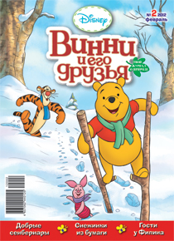 | Вини и его друзья  Игровой журнал для маленьких читателей 5-9 лет. Герои мультфильмов приглашают вас поиграть, прочитать коротенькие веселые рассказы. Кроме этого, в журнале можно найти конкурсы, ребусы, раскраски.  http://www.egmont.ru/journals/winnie/
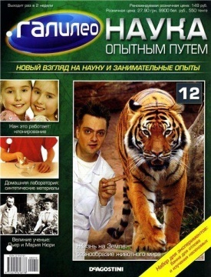 | Галилео. Наука опытным путем  Научно-популярный журнал-коллекция, выпускаемый компанией De Agostini. Журнал рассчитан на детей 10—14 лет. Издание охватывает 3 основных отрасли естествознания: химию, физику и биологию. К каждому выпуску прилагается специальный набор для проведения какого-либо простого научного эксперимента. По идее авторов издания, в целом эти приложения составят небольшую домашнюю лабораторию. В журнале рассказывается не только о науке, но и о великих учёных и их достижениях — Галилео Галилее, Исааке Ньютоне, Иване Петровиче Павлове и других  http://galileo.deagostini.ru/
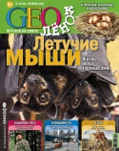 | ГЕОленок  Журнал ориентирован на детей от 6 до 16 лет. Обучение в игровой форме путем погружения в мир удивительных открытий. Рубрики журнала: «Великие имена», «До чего дошел прогресс!», «Вопрос на засыпку», «За тридевять земель», «Соседи по планете», «Картинка-загадка» и др.  http://www.geo.ru/
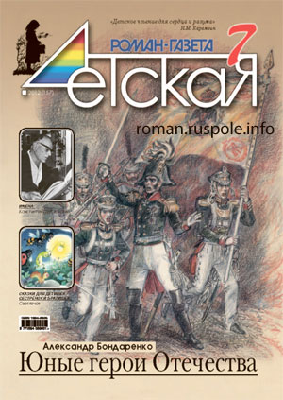 | Детская роман-газета  «Детская Роман-газета» – журнал для детей школьного возраста. Это помощник ребятам и учителям: многое из того, что проходят на уроках истории, литературы, географии, биологии, в увлекательной форме можно прочитать на страницах нашего журнала: повести и рассказы русских и зарубежных классиков и лучших современных писателей, сказки, исторические произведения, повествования о художниках и музеях.  http://www.hrono.ru/proekty/rg/detskaya.php
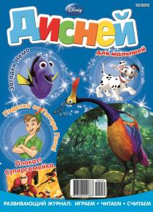 | Дисней для малышей  Для самых маленьких читателей – развивающий журнал «Дисней для малышей» – яркий и красочный, с персонажами самых известных и любимых во всём мире мультфильмов. Здесь ребят ждут увлекательные приключения – в джунглях, где живут Маугли и его друзья, в океане, где плавает Немо, а ещё – игры со щенками-далматинцами, весёлые истории и занимательные головоломки, которые приготовили Аладдин, львёнок Симба, страшилища из «Корпорации Монстров», герои мультфильма «Суперсемейка», и даже оленёнок Бэмби. А ещё, конечно же, весёлые и поучительные истории.  http://www.egmont.ru/journals/dumbo/
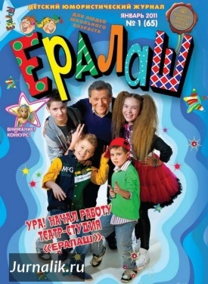 | Ералаш  Это яркий, интересный и смешной журнал для детей и родителей! Журнал, в котором мальчишки и девчонки найдут море необычных историй и много прикольных картинок. На страницах журнала ребята увидят все, что им интересно: детские рассказы, истории из жизни животных, смешные и увлекательные комиксы, загадки на любой вкус, интервью со звездами и актерами журнала «Ералаш» и еще много-много всего интересного. Ну, и конечно юмор, шутки и анекдоты! Мальчишки и девчонки встретят в журнале «Ералаш» детские юмористические рассказы, написанные известными детскими писателями. Не будут обижены и любители анекдотов, которые смогут пополнить свою коллекцию свежими и остроумными историями. Тот, кто предпочитает стихи тоже будет обрадован, так как обнаружит в «Ералаше» веселые и озорные четверостишия детских поэтов. Все шутки, анекдоты, забавные истории и стихи сопровождаются красочными и озорными иллюстрациями и рисунками наших художников! Отдельная рубрика журнала посвящена актерам журнала «Ералаш». В каждом свежем номере журнала вы найдете интервью со звездочками киножурнала «Ералаш».Специально для юных модников и модниц в журнале «Ералаш» есть рубрика о стилях и прическах.  http://www.eralash.ru/
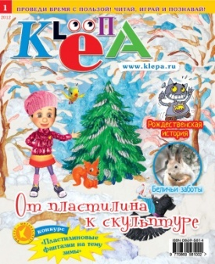 | Клёпа  Красочный познавательный журнал для любознательных детей 6—12 лет и дальновидных родителей. Поможет ребенку освоить учебную программу и успешно влиться в школьный коллектив. Развивает творческие способности и навыки общения. Содержит развивающие игры, поделки, комиксы, статьи. Вместе с главной героиней, девочкой Клепой и ее друзьями, читатели путешествует по всему миру, по разным странам и временам. Главная задача – пробудить в детях любознательность и стремление к творчеству, помочь в учебе. У журнала есть свой сайт, ориентированный на подростков.  http://www.klepa.ru/
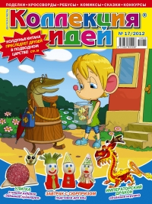 | Коллекция идей  красочный ежемесячный детский журнал для умелых ребят, а также их родителей. В нем представлены поделки с описанием работы и схемами разного уровня сложности на любой вкус: поделки из бумаги (аппликация, оригами, маски); забавная кулинария; фигурки из теста и сладкой мастики; украшения для дома; природная мастерская и т.д.Содержит готовые схемы, выкройки и трафареты, конкурсы и головоломки  http://collection-of-ideas.ru/index.php
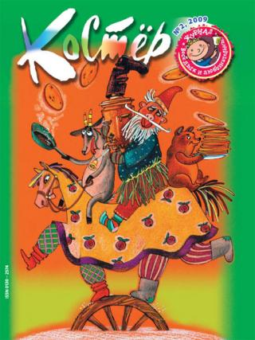 | Костер  Всероссийский ежемесячный литературно-художественный журнал для школьников. Издается с июля 1936 года в г. Ленинграде/Санкт-Петербурге. Журнал предназначен для учащихся начальной и средней школы. На его страницах публикуются многие известные детские писатели, некоторые из них ведут познавательные рубрики журнала, в том числе по истории Санкт-Петербурга, очерки по искусству, юмористические материалы, письма читателей, проводятся викторины и конкурсы с читателями.  http://www.kostyor.ru/
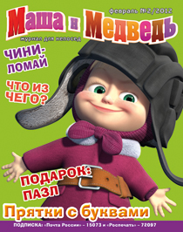 | Маша и медведь  «Маша и Медведь» - интерактивный журнал для активных детей 3 – 7 лет. Забавные приключения, в которые непоседливая Маша втягивает увальня Медведя, развеселят и детей, и родителей. Под яркой обложкой: захватывающие истории, комедийные ситуации, персонажи русских народных сказок, взаимоотношения героев, которые напоминают отношения ребенка и взрослого. В каждом номере Большая картонка-самоделка, коллекционная игра, веселые уроки, забавные комиксы, нескучные советы, конкурсы, песни, шутки и хорошее настроение вместе с добряком Медведем и неугомонной Машей!  http://www.egmont.ru/journals/masha/
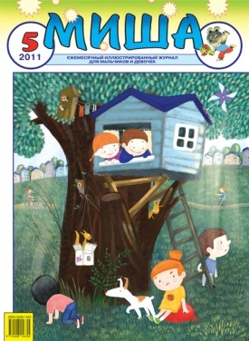 | Миша  Познавательный, развлекательный журнал для дошкольников и младших школьников. В журнале содержатся познавательные материалы: весёлые уроки русского, английского и немецкого языков, занимательные уроки истории, рассказы о картинах великих художников, рассказы о природе и о животных. В каждом номере — письма ребят из областей России, весёлые тесты для детей, загадки, самоделки, комиксы, рассказы в картинках по классическим литературным произведениям, а также рассказы, стихи и загадки лучших современных русских детских писателей. "Миша" регулярно проводит конкурсы с призами, публикует письма, рисунки, стихи и рассказы юных читателей.  http://misha.voskres.info/
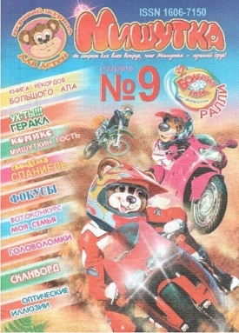 | Мишутка  Красочный игровой интерактивный развивающий и обучающий журнал, популярный у детей от 5 до 12 лет. Содержит кроссворды, сканворды, шарады, головоломки, развивающие игры, мини-журнал «Большая игра», познавательные рубрики, шутки, конкурсы, галерею детский рисунков, фокусы со специальными детскими картами, комиксы, самоделки и всевозможные сюрпризы. Девиз журнала: «Не секрет для всех вокруг, что Мишутка – лучший друг!»  http://www.mishutka.com/
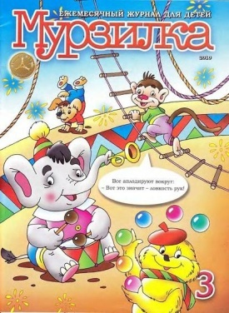 | Мурзилка  Старейший детский журнал. Выходит с 1924 года, он адресован детям от 6 до 12 лет. Первоначально Мурзилка был собачкой, у которой был хозяин - мальчик Петя. Сказочный персонаж, желтый и пушистый Мурзилка, был придуман в 1937 году художником Аминадавом Каневским. Журнал можно по праву назвать зеркалом детской литературы. В нем читатели найдут интересные дополнения к школьной программе, это не только рассказы и сказки, но и помощь в углубленном изучении школьных предметов (рубрики «Прогулки со словами», «Галерея искусств Мурзилки», «Школа безопасности» и др.), а также ребусы, загадки, различные поделки, кроссворды, анекдоты.  http://www.murzilka.org/
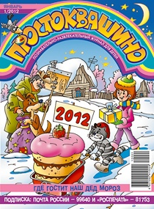 | Простоквашино  Развлекательно-познавательный журнал для дошкольников и младших школьников. В журнале публикуются новые произведения Эдуарда Успенского, печатаются рассказы и стихи современных детских писателей, познавательные материалы о регионах России, её природе, весёлые тесты для детей, самоделки, рассказы-загадки, рисунки-ребусы, комиксы, чайнворды с рисунками, кроссворды, развивающие головоломки.  http://www.egmont.ru/journals/prostokvashino/
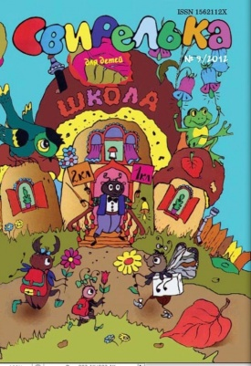 | Свирелька  Журнал о природе для малышей от 3 до 8 лет. Издание знакомит детей с окружающим миром. В каждом номере - рассказы о животных, растениях, сказки, загадки, развивающие игры, кроссворды, раскраски...  http://www.lazur.ru/index.html
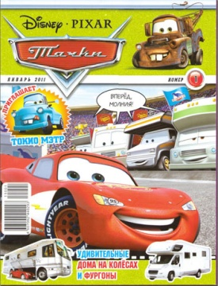 | Тачки  Новый яркий и красочный журнал придётся по душе всем мальчишкам! Увлекательные истории, интересные задания, масса познавательной информации из мира автомобилей и постер с любимыми героями! С каждым номером читателей ждёт подарок – коллекционная игрушка-персонаж из мультфильма «Тачки»! Коллекция всех машинок-персонажей – настоящий подарок всем поклонникам знаменитого мультика! Читай и играй!  http://www.egmont.ru/journals/cars/
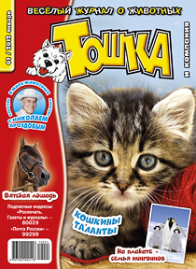 | Тошка и компания  Тошка — весёлый и любознательный щенок — будет верным другом для всех любителей животных. На страницах журнала он рассказывает о диких животных, о секретах воспитания и ухода за домашними любимцами. Вместе с Тошкой читатели отправляются в путешествия, узнают тайны и секреты животных, учатся рисовать, делают поделки.  В каждом номере Николай Дроздов проводит увлекательный конкурс «В мире животных», а победителей ждут замечательные призы — книги, диски, кассеты. А ещё Тошка загадывает загадки, предлагает кроссворды и головоломки, рассказывает и показывает фотоистории. Центральный разворот журнала — постер — уникальные авторские фотографии животных.  http://www.egmont.ru/journals/toshka/
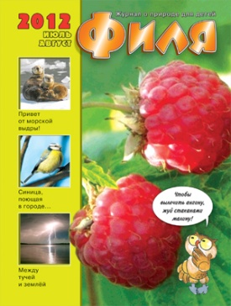 | Филя  Самые интересные сведения о живой природе, репортажи из зоопарка, веселые викторины о животных, экологические игры, красочные фотографии и иллюстрации, путешествия знаменитых натуралистов. В каждом номере дополнительная вкладка с раскрасками.  http://www.merrypictures.ru/last_filya
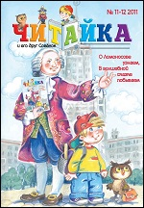 | Читайка  Главные герои журнала – Читайка и Совенок. Вместе с ними читатели журнала из номера в номер могут знакомимся с лучшими книгами, журналами, попадать в забавные ситуации, принять участие в увлекательных играх.  Этот журнал не только для детей, но и для родителей. В рубрике «Скоро в школу» папы и мамы научат детей складывать и вычитать, собирать из кубиков слова. Так же в рубрике можно найти веселые подготовительные уроки по риторике, логике, математике, чтению. Девиз журнала: «Книга - твоя лучшая зашита».  http://www.rusla.ru/rsba/association/izdanija/journali/print.php
Чудеса и Приключения - детям
Литературно-познавательный журнал для тех, кто хочет всё знать. Яркое, хорошо иллюстрированное издание поможет познать вашим детям все загадки мира доступно и очень увлекательно. Уверены, что каждый найдёт на страницах «ЧИП — детям» то, что ему интересно: истории с непредсказуемым финалом, кроссворды, ребусы, логические задачки и многое другое.
www.detchip.ru

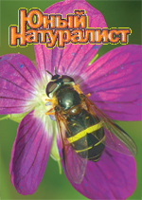 | Юный натуралист  Издание рассчитано на школьников и посвящено природе. Выходит уже более 80 лет. «Страницы Красной книги», «Листая Брема», «Лесная газета», «Записки натуралиста», «Тайны морей и океанов» и многие другие рубрики рассказывают об окружающем мире флоры и фауны. Кроме того, в журнале есть «Советы Айболита» по уходу за домашними любимцами, интересные поделки в рубрике «Сделай сам», познавательные головоломки в «Поляне игр».  http://unnaturalist.ru

